## Chapitre 2 Réflexion et Réfraction de la lumière

## Introduction:

Dans un bol, est disposée une pièce.

1) Le photographe prend une photo de telle sorte à ce que la pièce soit cachée par la paroi

2) Sans changer de position, le photographe ajoute de l'eau dans le bol. Il voit la pièce apparaître.

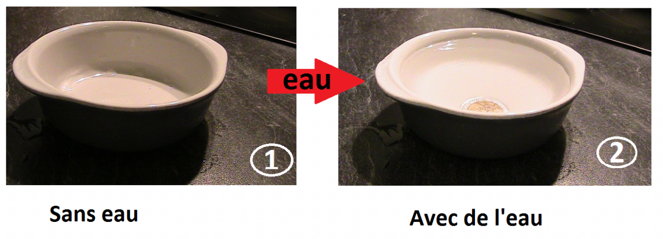

## Quels milieux ont traversé les rayons lumineux provenant du fond du bol dans les situations 1) et 2) ?

* Dans le milieu 1, les rayons traversent **un seul milieu : l'air**
* Dans le milieu 2, les rayons traversent **deux milieux : l'air puis l'eau.**

## Comment expliquer alors que le photographe ne voit pas la pièce dans une situation et la voit dans l'autre ?

Pour répondre à cette question, il est important de reformuler le problème d'un point de vue scientifique :

## Est-ce qu'un rayon lumineux change de direction lorsqu'il passe d'un milieu à un autre ?

Dans ce chapitre, nous allons répondre à cette question en nous intéressant à **l'étude du trajet des rayons** dans une telle situation.

## I- Observation qualitative d'une réflexion et d'une réfraction

Afin de modéliser la situation, une animation va nous permettre de visualiser le trajet d'un rayon lumineux qui passe d'un milieu à un autre:

http://www.ostralo.net/3_animations/swf/descartes.swf

**Définition des paramètres du problème :**

Sur le schéma ci-contre, indiquez les **rayons** et les **angle**s particuliers définis plus bas ainsi que **le dioptre** et la **normale au point I :**

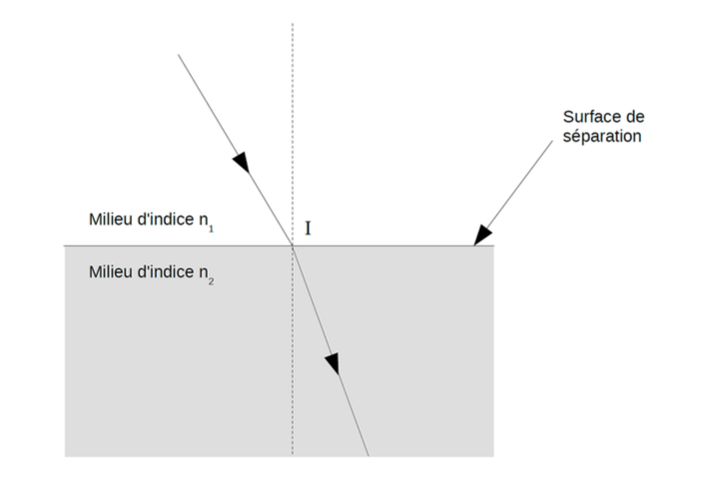

MILIEU 1

MILIEU 2

* La surface de séparation entre deux milieux est appelée **dioptre** *(nom masculin)*
* Si I est un point de la surface de séparation entre deux milieux (dioptre), on appelle **normale en un point I** la droite perpendiculaire à la surface de séparation passant par le point I.
* Le rayon qui arrive sur le point I est appelé **rayon incident**..
* Le plan défini par le rayon incident et la normale est appelé **plan d’incidence**.
* L'angle entre la normale et le rayon incident est appelé **angle d'incidence** et est souvent note **i1**.
* le rayon qui change de direction mais reste dans le même milieu est le **rayon réfléchi**.
* L'angle entre la normale et le rayon réfléchi est appelé **angle de réflexion** et est souvent noté **r.**
* Le rayon qui change de direction et qui change de milieu est le **rayon réfracté**.
* L'angle entre la normale et le rayon réfracté est appelé **angle de réfraction** et est souvent note **i2.**

**Vous devez être capable de définir et d'indiquer sur un schéma chacune de ces notions (angles et rayons).**

A chaque milieu transparent, est associé un **indice optique** généralement note n. C'est un nombre sans unité qui varie d'un milieu à l’autre. Il est toujours supérieur à 1 et vaut 1 dans le vide par définition :

|  |  |  |  |  |  |
| --- | --- | --- | --- | --- | --- |
| **milieu matériel** | ***vide*** | ***air*** | ***verre ordinaire*** | ***plexiglas*** | ***diamant*** |
| **indice de réfraction** | 1,00 | 1,00 | 1,50 | 1,49 | 2,52 |

## II- Lois de Snell-Descartes (à connaître absolument par coeur)

Les lois de Snell-Descartes sont des lois d'optique géométrique démontrées par le physicien français ***René Descartes*** en 1637. Elles ont été démontrées au même moment par le physicien Néerlandais ***W. Snell*** d’où l’appellation **« lois de Snell-Descartes ».** Ces lois définissent des relations entre les angles particuliers définis plutôt.

* Loi de Snell-Descartes pour la **réflexion**:
* Le rayon réfléchi et le rayon incident sont dans le même plan : le plan d'incidence.
* L’angle d’incidence **i1** et l’angle de réflexion **r** vérifient la relation : **i1 = r**

*Conséquence immédiate : Le rayon réfléchi est le symétrique du rayon incident par rapport à la normale au point I.*

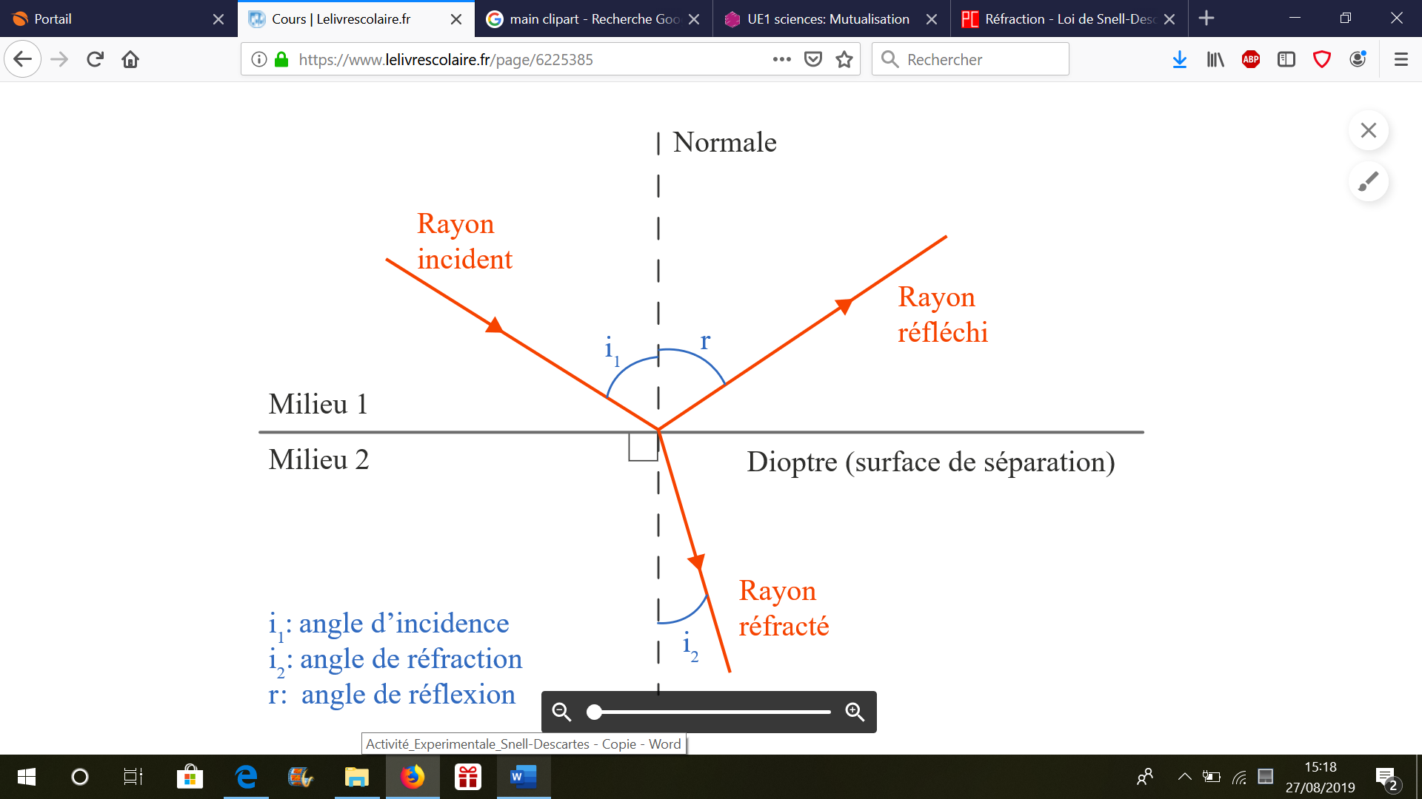

**i1**

**i2**

**r**

**R**

***milieu 2 (n2)***

***milieu 1 (n1)***

* Loi de Snell-Descartes pour la **réfraction**:
* Le rayon réfracté et le rayon incident sont dans un même plan : le plan d'incidence.
* L’angle d’incidence **i1** et l’angle de réfraction **i2** vérifient la relation :

**n1 × sin(i1) = n2 × sin(i2)**

*indice optique du milieu 2*

*indice optique du milieu 1*

Application : Un rayon lumineux qui se propage dans l’air arrive à la surface de séparation air-eau avec un angle d’incidence i1 = 50° par rapport à la normale. On constate expérimentalement que l'angle de réfraction est égal à i2=35°.

*Données* : nair = 1,00

A l'aide la loi de Snell-Descartes (pour la réfraction), déterminez l'indice de réfraction neau de l'eau. Commencez par dessiner un schéma pour décrire la situation.

nair x sin(i1)=neau x sin(i2)

donc :

neau =

Application numérique : neau =1,33

## Il reste à répondre à la problématique introductive :

Nous avons vu et constaté expérimentalement qu'un rayon lumineux était dévié lorsqu'il changeait de milieu. La loi de Snell-Descartes sur la réfraction permet de quantifier cette déviation.

A l'aide de ce que nous avons appris, comment pouvez-vous expliquer que la pièce apparaît dans le champ de vision du photographe lorsque l'on ajoute de l'eau ?

**SANS EAU AVEC EAU**

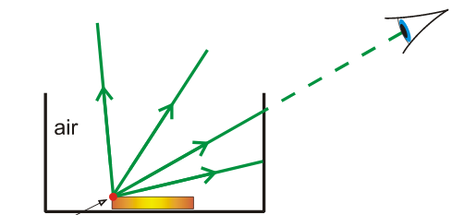

Rayons lumineux

pièce

Point objet émettant de la lumière